**ZRO以正义为本，实现区块链蓝图愿景**

Zorro本质上是用区块链的技术，试图解决行业内的各种痛点，构建一个“全球区块链自由贸易区”。在自贸区里，Zorro提供底层区块链基础架构，引入Zorro的Token体系作为中小商户之间贸易活动价值传输的衡量标准。在各种应用场景下，Zorro将与全球众多第三方服务机构一起，打造集电商+支付，电商+供应链溯源，电商+供应链金融，电商+社区直播，电商数据+数字货币交易所为一体的平台。



Zorro希望，能够用数字化的思想、不可篡改的分布式时间戳体系以及无所不在、万物互联、实时上链的业务体系，妥善完成上述宏伟的目标，真正做到全方位、全覆盖的公平、公正，为“全人类自由”的最高目标实现提供有力的支持。



Zorro将分步骤实施，并针对前述的电子商务市场现有的痛点提供相应的迅速到账、快捷支付、跨境支付、通兑全球法币、信息溯源等服务；未来还可以扩展更多的服务，包括本地孵化服务以及在Zorro上发行区域性Token的服务等。

Zorro的设计充分考虑了开放性和合规性，将遵守当地监管要求和法规。由于Zorro区块链的开放性，必要的时候监管可以在其上设立节点，或者通过Zorro提供交易记录。由于区块链不可篡改的特性，此举将在必要时充分帮助监管提升其监管精度。



想象一下，你无须信任任何陌生人就可与之进行交易；你无须信任银行就可安心地把积蓄储存在那儿；你不需要信任政府，因为你知道它不得不公平、公正。那会发生什么？

那会改变这个世界。

而这，正是区块链的愿景。

当主流媒体还在忙于猜测加密货币价格及其黑市阴谋时，他们已经遗漏了这一切的本质事实。那就是，密码学家们悄然发明了一套全新的技术原型。区块链（以及支持它们的共识协议）的诞生，源于开发人员试图解决一个大胆的难题：如何创造不可追溯的数字货币。通过将密码学、博弈论、经济学以及计算机科学相结合，他们成功创造出了一套全新的工具用于建立去中心化的系统。但他们的创造远不止改变货币兑换的方式，而是改变更多。他们的创造将改变整个世界，而这却似乎没有人注意到。

[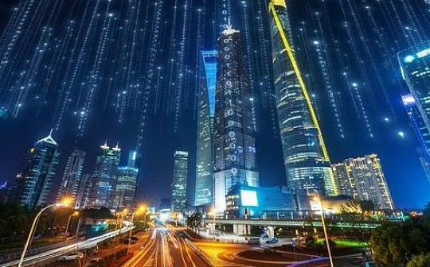](https://www.jinse.com/news/blockchain/614703.html)

而ZRO平台的成立愿景，正是去实现这一宏伟愿景。ZRO，本质上是用区块链的技术，试图解决行业内的各种痛点，构建一个“全球区块链自由贸易区”。在自贸区里，ZRO提供底层区块链基础架构，引入ZRO的代币体系作为中小商户之间贸易活动价值传输的衡量标准。在各种应用场景下，ZRO将与全球众多第三方服务机构一起，打造集电商+支付，电商+供应链溯源，电商+供应链金融，电商+社区直播，电商数据+数字货币交易所为一体的平台。

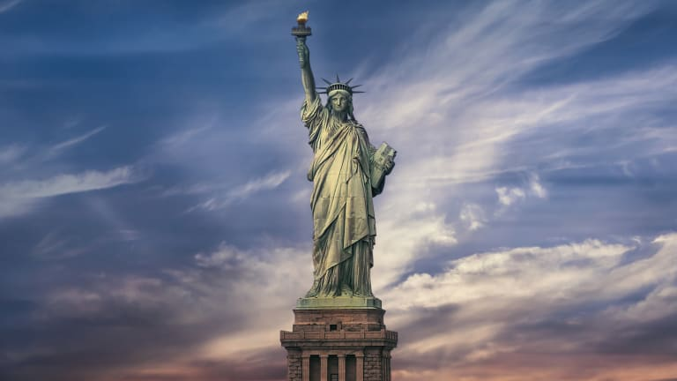

ZRO希望，能够用数字化的思想、不可篡改的分布式时间戳体系以及无所不在、万物互联、实时上链的业务体系，妥善完成上述宏伟的目标，真正做到全方位、全覆盖的公平、公正，为“全人类自由”的最高目标实现提供有力的支持。

ZRO将分步骤实施，并针对前述的电子商务市场现有的痛点提供相应的迅速到账、快捷支付、跨境支付、通兑全球法币、信息溯源等服务；未来还可以扩展更多的服务，包括本地孵化服务以及在ZRO上发行区域性代币的服务等。

ZRO的设计充分考虑了开放性和合规性，将遵守当地监管要求和法规。由于ZRO区块链的开放性，必要的时候监管可以在其上设立节点，或者通过ZRO提供交易记录。由于区块链不可篡改的特性，此举将在必要时充分帮助监管提升其监管精度。



区块链并不再遥远，已经来到触手可及的眼前，它是互联网的一部分，在交通、医疗、衣业、产权、支付、生活服务等领域已经出现诸多应用场景，区块链让互联网浪潮再次升级，并逐步深入到更多的创新领域．在数字货币领域。区块链并不仅仅是一种技术创新，其背后含的去中心化、去信任化思维更揭示了构建全新经济模式的可能。在价值赋权和转移领域，区块链技术因其公开、透明、可追溯、不可篡改的特点，已经开始展现出巨大的优势，最终，它将帮助我们完成资产数字化这一价值迁移，实现对自身财富的真正掌控。